Рассасывание заряда, накопленного вне активной области диода.

Заряд в активной области диода представляет собой электрически почти нейтральную плазму, поэтому в течение основной части процесса рассасывания указанного заряда ограничение тока пространственным зарядом не является существенным. Вне активной области заряд накапливается в эмиттерах, то есть, областях сравнительно сильно легированных полупроводников с электронной и дырочной проводимостью. Сильно легированная область с дырочной проводимостью и сильно легированная область с электронной проводимостью обычно резко различаются по своим электрофизическим свойствам и геометрическим размерам, особенно при планарной конструкции диода. Поэтому накопление и рассасывание заряда не основных носителей (электронов или дырок) существенно преобладает только в одной из областей. При таких условиях ограничение тока пространственным зарядом имеет принципиальное значение. Пусть рассматривается ток электронов. Тогда удовлетворяется следующее уравнение для напряжённости электрического поля:

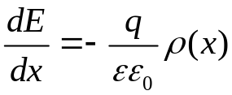

Предполагается, что преобладает дрейфовая составляющая тока, а его диффузионной составляющей можно пренебречь. При этом плотность тока 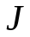 (от координаты не зависит) и плотность заряда 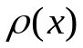 равны:

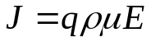

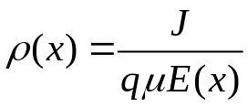

Поэтому

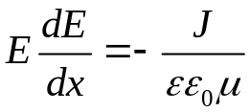

Откуда

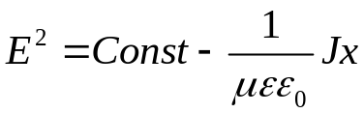

Начальные условия определяются тем обстоятельством, что на границе активной области, то есть при 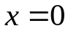 , будем считать известной плотность заряда 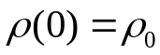 .
Тогда

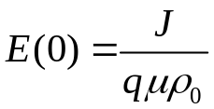

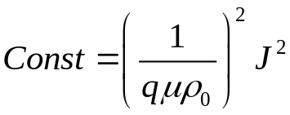

Итак

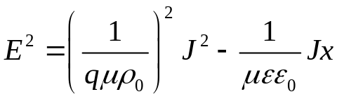

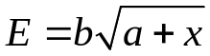

где

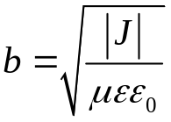 , 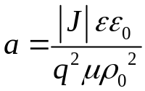

Падение напряжения на диоде равно интегралу от напряжённости поля по длине 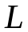 активной области диода:

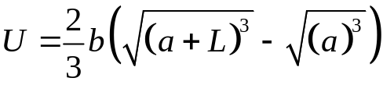

или

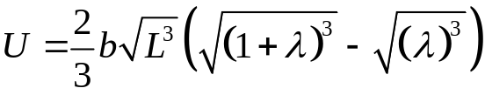

где

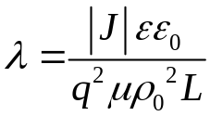

При 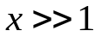 асимптотически (см. рис. 1)

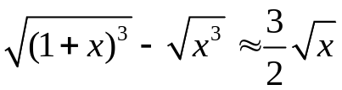

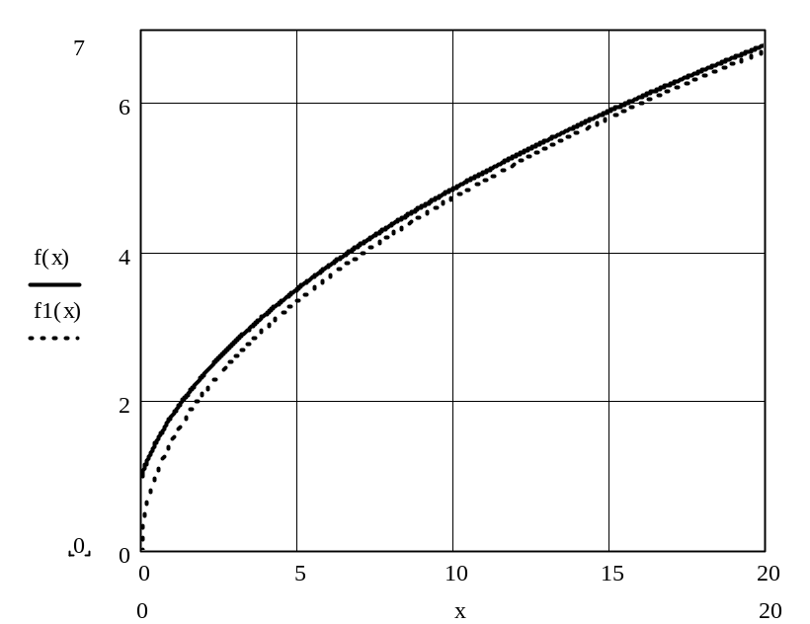

Рис. 1.
Графики функций 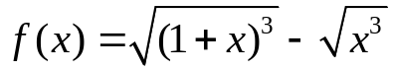 и 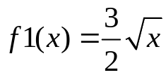 .

Поэтому при 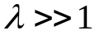

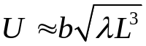

или

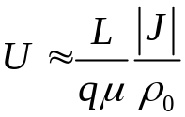 (1)

Таким образом, получена линейная зависимость тока от напряжения, что отличает её от квадратичной зависимости тока от напряжения, которая известна в литературе [ ] как закон Мотта. Упомянутый закон наблюдается в случае неограниченной эмиссионной способности эмиттера носителей заряда (но не вытекает непосредственно из формулы (1), если в ней придать начальной плотности заряда бесконечно большое значение).
В начальный момент времени, когда рассасывание заряда только начинается, имеется физически ясная зависимость плотности заряда 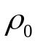 от накопленного заряда 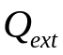 . Действительно, если на стадии накопления заряда в диоде процессы являются установившимися, то, например, в случае практически бесконечной протяжённости эмиттера,

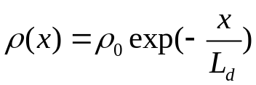

где 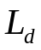 - диффузионная длина.

Откуда непосредственно следует, что

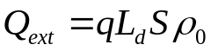 (2)

(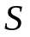 - площадь эмиттера)

По мере рассасывания заряда зависимость от , определяемая формулой (2), перестаёт выполняться, поскольку распределение заряда по объёму эмиттера изменяется. Однако, в некоторых практически важных случаях может наблюдаться перемещение относительно границы эмиттера сгустка не основных носителей заряда практически без его диффузионного “растекания”. К указанным случаям относится, в частности, рассасывание заряда при больших плотностях тока, когда в объёме эмиттера возникает сильное электрическое поле и сгусток “дрейфует” к границе, не успевая “растечься”. Другим примером может быть рассасывание заряда при больших обратных напряжениях на диоде. В таком случае граница обеднённой области эмиттера со временем перемещается далеко вглубь эмиттера и может пробежать практически по всему сгустка заряда не основных носителей в эмиттере.
Приведённые примеры позволяют ожидать при моделировании рассасывания заряда адекватность зависимости вида

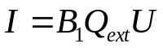
где 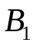 - некоторый коэффициент.
Однако, приведённую выше зависимость следует рассматривать как эмпирическую, и коэффициент следует находить исходя из соответствия результатов моделирования экспериментальным данным.

